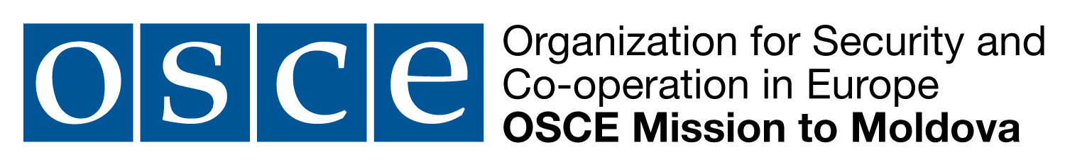

Заявка на участие в программе наставничества по принципу «равный-равному»
для НПО Приднестровья
(2018 г.)

Информация об организации
Название:
Дата регистрации:
Адрес юридический:
Адрес офиса:
телефон:
e-mail:
Сайт:
Основные направления деятельности:

Целевые группы организации:

Услуги, предоставляемые организацией:

Результаты деятельности организации:

Каких изменений в сообществе организация хочет достичь в будущем:
Информация о руководителе организации
Фамилия, имя руководителя:
Стаж руководства данной организацией:
e-mail:
телефон:
Информация о команде НПО
Фамилия, имя каждого члена команды (добавьте, пожалуйста, необходимое количество строк) |  |  | Функция в организации |  | Стаж работы в организации
Общее количество человек в команде:
Информация о потребностях организации для работы с экспертом
Области, которые вы считаете проблемными в функционировании вашей НПО
(Укажите, пожалуйста, минимум 3 пункта)
Область (тема), над которой вы хотите сосредоточиться в составе всей команды при работе с экспертом:
Имеется ли у вашей организации опыт в выбранной области для работы с экспертом в данной программе? Если да, то – какой именно? Что удалось, что – нет?
Какие задачи ставит перед собой команда организации для работы в программе наставничества? (Сформулируйте, пожалуйста, минимум 3 задачи)
На какие вопросы Вы хотите получить ответы в ходе работы с экспертом? (Укажите, пожалуйста, минимум 3 вопроса)
Какого результата Вы хотите достичь в ходе работы с экспертом?
Можете ли Вы подтвердить готовность всех членов команды активно участвовать в ходе всего процесса работы с экспертом и нацеленность на реализацию поставленных задач?
Можете ли Вы гарантировать предоставление отчета об итогах участия в программе наставничества?
Принимала ли организация когда-либо участие в подобных программах?

Заполненные заявки просим отправить на e-mail: info@apriori-center.org
с пометкой «Заявка на участие в программе наставничества» (к заявке также должно быть приложено мотивационное письмо)

Крайний срок подачи заявки на участие: 10 июня 2018 года
Результаты отбора будут сообщены претендентам до 13 июня 2018 г.
Контактное лицо: Раиса Асауляк (777) 16515, (533) 83058

